厦门市2010年初中毕业及高中阶段各类学校招生考试
语文试题
【试卷满分：150分 考试用时：120分钟】
准考证号： 姓名： 座位号：
考生注意：
1．全券分四个部分，计19小题；
2．答案一律写在答题卡上，吾则不能得分。

第一部分 口语交际（满分：7分）
一．完成第1题（7分）
1．根据对话情境，完成（1）-（3）小题。（7分）
2010年版《三国演义》近日在各大电视台播放正酣，引起观众的热议。
观众甲：新版《三国演义》真好看。诸葛亮帅呆了，曹操也很有现代感，陆毅、何润东、陈好、陈建斌都是我喜众的演员，比看偶像剧还过瘾呢!十多年前那一版哪，演员不好看，台词还文绉绉的，看得真费劲。拍名著就要让普通百姓都想看爱看嘛。
观众乙：什么新版？我觉得简直是糟蹋经典名著。别的且不提，曹操还没死就整天左一个“魏国”右一个“魏国”，史书上写得明明白白：曹魏篡汉那可是在曹操死后，曹丕干的。这编剧整一个是没学过历史的。我觉得还是1994年版的《三国演义》拍得经典。
观众丙：我觉得翻拍名著有两种模式，一种是忠实于原著，一种是大胆改编原著。不管哪种形式，只要大家认可，我觉得都可以。老版《三国演义》确实是经典，新版《三国演义》虽将名著娱乐化，但收视率也不错嘛。
观众丁：……
（1）观众甲、观众乙和观众丙争论的焦点是：（ ）（2分）
A．哪一版《三国演义》的翻拍更忠实于历史。
B．讨论《三国演义》怎样翻拍会更好。
C．比较新旧版《三国演义》演员的优劣。
（2）下面说法与观众乙的观点不相符的一项是：（ ）（2分）
A．乙认为翻拍名著应符合史实。
B．乙喜欢旧版的《三国演义》。
C．乙希望新版《三国演义》的编剧是个历史学家。
（3）假如你是观众丁，你会发表怎样的看法？请将你的理由说清楚。（3分）
第二部分 语言积累与运用（满分：37分）
二、完成2-6题（37分）
2．请根据提示填写相应的古诗文。（13分）
（1）子曰：“其恕乎!己所不欲， 。”（《〈论语〉十则》）（1分）
（2） ，长河落日圆。（王维《使至塞上》）（1分）
（3）角声满天秋色里， 。（李贺《雁门太守行》）（1分）
（4）苏轼，绝世文才，以诗文言志传情。他把酒临风，缓歌徐吟，唱出了对亲人的思念，也唱出了对天下人的祝福“ ， ”（《水调歌头·明月几时有》）；他矫健弯弓，豪情满怀，梦想射下天上的星座“ ， ， ”（《江城子·密州出猎》）；他月夜游寺，感慨人生，寄托情思于如水明月：“何夜无月？何处无竹柏？ ”（《记承天寺夜游》）。（6分）
（5）温家宝总理在2010年春节团拜会上说，“我们所做的一切，都是为了让人民生活得更加幸福、更有尊严”，努力“让每个劳动者各尽所能，各得其所”。各尽所能需要人尽其才，希望在不久的将来，不再听到“呜呼! ？ ”（韩愈《马说》）的感叹；各得其所需要住有所居，希望在不久的将来，不再呼喊“ ， !风雨不动安如山”（杜甫《茅屋为秋风所破歌》）。（4分）
3．阅读晏殊的《破阵子》一词，完成（1）-（2）小题。（5分）
燕子来时新社，梨花落后清明。池上碧苔三四点，叶底黄鹂一两声，日长飞絮轻。
巧笑东邻女伴，采桑径里逢迎。疑怪昨宵春梦好，元是今朝斗草赢，笑从双脸生。
（1）这首词勾画了美妙的春景，上阙（划波浪线处）描绘了哪些自然景物，请找出。（2分）
（2）词中“笑从双脸生”的少女是如此清新活泼，请你结合这首词想象她的外貌和语言，并描写出来。（3分）
4．根据提示，完成（1）-（2）小题。（4分）
如果生命是一瓮酒，我们爱的不是那百分之几的酒精成分，而是那A若隐yǐng若见的芬芳。如果生命是花，我们爱的不是那B五彩班斓nán，而是那和风丽日的深情的舒放。如果生命是月球，我们爱的不是那些冷硬的岩石，而是在静夜里那正缓缓流下来的如水月色，C纤尘不染rǎn。
（1）语段中ABC三处加点的词浯，注音与书写都正确的一项是：（ ）（2分）
（2）仿照划线部分的句子，写一句你对生命的感悟吧。（提示：注意加粗的词语）（2分）
5．名著阅读。（6分）
（1）阅读名著，理解书中要旨。名著有时也无须长篇大论，方寸之间，却意蕴丰富。《繁星》《春水》，兼采中国古典诗词和泰戈尔哲理小诗之长，歌颂了母爱、 、自然；《伊索寓言》充满生活的智慧和想象的魅力，如《农夫和蛇》的故事就告诫人们： 。（2分）
（2）阅读名著，品读五味人生。你阅读的名著中有许多或足智多谋或敢于斗争或勇于冒险或坚强刚毅的人物形象，任选以下一部名著，写出其中一位具有以上某种性格特点的人物及其相关的故事情节。（要求：情节介绍不少于30字）（4分）
推荐名著：《水浒》《西游记》《鲁滨逊飘流记》《钢铁是怎样炼成的》
6．综合性学习。（9分）
学校学生会举办“书香飘海峡，亲情通两岸”的主题活动。请你参与到此次活动中来，
完成以下任务吧。
【书之韵】
（1）同学们去参加海峡两岸图书交易会，一进大门，映入眼帘的是海峡两岸图书交易会的会标。这一会标有着丰富的内涵，请仔细观察下图，就图中的某个方面谈谈你的理解。（提示：“书”的繁体字为“書”，“CSBF”为海峡两岸图书交易会的英文简称。）（2分）
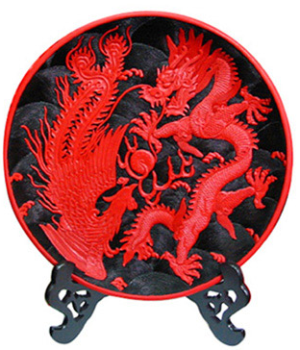
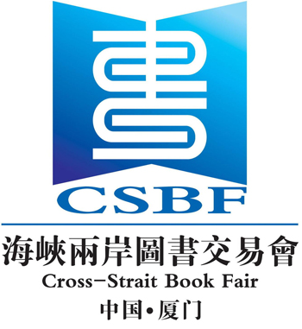
【语之思】
（2）在海峡两岸图书交易会上，同学们参加了“闽南文化生态保护”研讨会。会上大家就“如何传承闽南方言”这一议题畅所欲言。请你根据与会者提供的材料，也谈谈对如何传承闽南方言的建议。（要求：至少说出两点）（4分）
材料一：目前，在厦门能够说一口流利的闽南话的，大多是土生土长的中老年人。闽南文化是联系闽台两岸人民精神家园的纽带，专家呼吁，抢救闽南语迫在眉睫。
材料二：2009年台湾已接待近100万的大陆访客。台湾导游接待厦门赴台观光团时，会全程都用闽南语讲解。厦门游客在感受对岸城市迷人风采的同时，领略了不同地域同源文化魅力。
材料三：“火车行到磅空里，磅空的水滴落来”孩子们用稚嫩的童音齐声诵读的，是一首传统闽南语童谣《丢丢铜》。在新学期，厦门市18所小学以及10所幼儿园成为闽南语教学试点校，大概有1万多名学生开始以这样的方式接受闽南语教育。
【物之情】
（3）海峡两岸图书交易会圆满落幕。为了让台湾友人带走对厦门的美好回忆，同学们票选出最能代表厦门传统特色的器物——漆线雕，作为馈赠佳品。你希望选择以下的哪一个作为赠品？谈谈你对它包含的祝福之音的理解。（3分）
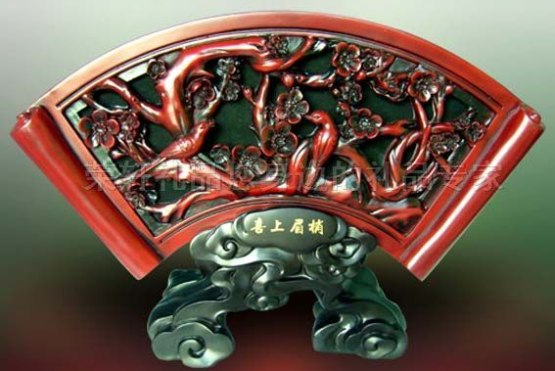
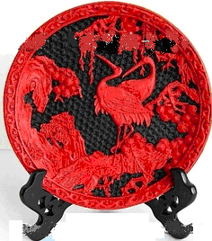
（提示：漆线雕采用传统吉祥图案为创作题材。吉祥图案是指以含蓄、谐音等手法，组成具有一定吉祥寓意的装饰纹样。）

喜上眉梢 龙凤呈祥 松鹤延年
第三部分 阅读（满分：46分）
三、阅读甲、乙两则文言文，完成7-10题。（15分）
【甲】
嗟夫！予尝求古仁人之心，或异二者之为，何哉？不以物喜，不以己悲；居庙堂之高则忧其民；处江湖之远则忧其君。是进亦忧，退亦忧。然则何时而乐耶？其必曰“先天下之忧而忧，后天下之乐而乐”乎。噫！微斯人，吾谁与归？
——范仲淹《岳阳楼记》
【乙】
初，范文正公^{①}贬饶州，朝廷方治朋党^{②}，士大夫莫敢往别，王质独扶病^{③}饯于国门。大臣责之曰：“君乃长者也，何自陷朋党？”王曰：“范公天下贤者，质何敢望之；若得为范公党人，公之赐质厚矣！”闻者为之缩颈。
——王辟之《渑水燕谈录》
【注释】①范文正公：范仲淹谥号文正。②朋党：专有名词，古代特指为争权夺利、排斥异己而结合起来的集团。③扶病：抱病，带病。
7.解释下列各句中加点的词：（4分）
（1）予尝求古仁人之心
（2）微斯人，吾谁与归？
（3）士大夫莫敢往别
（4）若得为范公党人
8.根据语句意思，下列句子朗读停顿正确的一项是：（ ）（2分）
A.处江湖之远/则忧其君 B.然则何/时而乐耶 C.闻者为/之缩颈
9.将下列句子翻译成现代汉语：（4分）
（1）不以物喜，不以己悲
（2）王质独扶病饯于国门
10.读文品人：（5分）
（1）甲文表现了范仲淹怎样的品质？（2分）
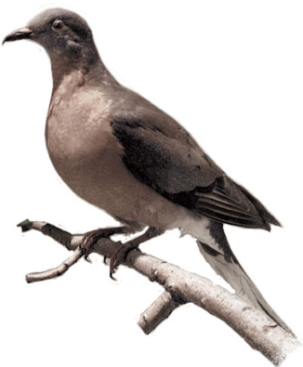
（2）范仲淹感叹“微斯人，吾谁与归？”结合乙文，说说王质可否称得上是与范仲淹志同道合的人？（3分）
四、阅读《在鸟笼中消失》一文，完成11-14题。（15分）
在鸟笼中消失
申赋渔
①1914年9月1日，美国所有的新闻电台都报道了这样一则消息：玛莎于当日下午1时，在辛辛那提动物园去世。玛莎是地球上最后一只旅鸽。
②可谁又能相信，旅鸽，曾经是地球上数目最多的鸟儿呢。
③仅仅100年，漫长，却又如此短暂。
④那是1813年一个寻常的午后，天空中传来一阵巨大而杂乱的鸣叫，奥杜邦先生抬起头来：庞大的鸟群，慢慢地遮盖了北美森林的上空，阳光不见了，大地一片昏暗。16公里宽的鸽群，在奥杜邦先生的头顶，飞了3天。这位当时最有名的鸟类学家预言：“旅鸽，是绝不会被人类消灭的。”
⑤这时美洲大陆的旅鸽多达50亿只，是当时人类总数的5．5倍。
⑥可是，欧洲人来了。
⑦他们焚烧草地，或者在草根下焚烧硫磺，让飞过上空的鸽子窒息而死。他们甚至坐着火车去追赶鸽群。枪杀、炮轰、放毒、网捕……发挥人类丰富想象力所能想出的一切手段，他们捕杀旅鸽不仅为食用，还用来喂猪，甚至仅仅是为了取乐。
⑧曾经，一个射击俱乐部一周就射杀了5万只旅鸽，有人一天便射杀了500只。他们把这些罪恶的数字一一记录下来——那是他们比赛的成绩。
⑨1878年，除了密歇根州，美洲已经看不到成群的旅鸽了。人们都清楚这一点，可是密歇根州的枪声从未停止过。这一年，密歇根州人为了6万美元的利润，就在靠近佩托斯奇的旅鸽筑巢地，捕杀了300万只旅鸽。两年之后，曾经遮盖整个天空的鸟群，只剩数千只了。1914年，第一次世界大战爆发，当人类忙于相互屠杀时，世界上最后的旅鸽死在了它的鸟笼里。
⑩灰色的后背，似乎还有些发蓝，鲜红的胸脯，像一团火在燃烧，绚丽迷人的玛莎，站在美国华盛顿国家自然历史博物馆的一根树枝上，长长的嘴，尖尖的尾巴，展翅欲飞。可是，它再也不能动，不能吃，不能鸣叫了。
懊丧的美国人为旅鸽立起了纪念碑，上面写着：“旅鸽，是因为人类的贪婪和自私而灭绝的。”
纪念碑只是一块冰冷的石头。近百年来，在人类干预下的物种灭绝比自然速度快了1000倍。全世界每天有75个物种灭绝，每小时有3个物种灭绝。很多物种还没来得及被科学家描述就已经从地球上永远地消失了。
在旅鸽纪念碑下，环境伦理学大师利奥波德哀伤地叹息道：“那些在年轻时曾被一阵活生生的风摇动的树仍然活着，但是10年后，只有最老的栎树还记得这些鸟，而最后，只有沙丘认识它们。”
11.请按照文中的时间顺序，概述旅鸽在百年间灭绝的过程。（4分）
12.本文多出运用了“列数字”的说明方法。从文中摘录一处，并结合语境简要分析其说明作用。（3分）
13.有人提出，以“最后一只旅鸽”为标题比原来的“在鸟笼中消失”更适合本文。试比较它们，你觉得哪个标题更好？结合文章的内容，说说你的理由。（4分）
14.第11段中说“旅鸽，是因为人类的贪婪和自私而灭绝的”，请你联系现实生活，谈谈你由此产生的联想和感受。（4分）
五、阅读散文《春卷》，完成15-18题。（16分）
春卷
舒婷
①春卷的普及范围是这样狭小，只有闽南人心领神会。厦门和泉州虽同属闽南，春卷体系又有不同，一直在相互较力，裁判公婆各执一词，于是各自发展得越加精美考究。
②即使在厦门工作了好几年的外地人，也未必能吃上正宗春卷。隆冬时节大街上小吃摊都有的卖，仿佛挺大众化的。A其实，萝卜与萝卜须，吃起来毕竟有很大区别。
③有稀客至，北方人往往包饺子待客，而南方人就做春卷吗？也不。即使上宾有如总统，春卷却也不肯召之即来。首先要看季节，最好是春节前后。过了清明，许多原料都走味，例如海蛎已破肚，吃起来满嘴腥。第二要有充足的时间备料。由于刀工要求特别细致，所以第三还要有好心情。当然不必像写诗那么虔诚，但至少不要失魂落魄到将手指头切下来。
④霜降以后，春卷的主力军纷纷亮相。但是，抹春卷皮的平底锅还未支起来；秋阳熙熙，小巷人家屋顶尚未晾出一簸簸海苔来。这时候的包菜尚有“骨”，熬不糜；红萝卜皱皱的，还未发育得皮亮心脆；海蛎还未接到春雨，不够肥嫩；B总之，锣鼓渐密，帘幕欲卷，嗜春卷的人食指微动，可主角绝不苟且，只待一声嘹亮。
⑤终于翡翠般的豌豆角上市了，芫荽肥头大耳，街上抹春卷皮的小摊排起了长龙。主妇们从市场回家，倾起一边身子走路——菜篮子那个重呀！
⑥五花肉切成丝炒熟；豆干切成丝炒黄；包菜、大蒜、豌豆角、红萝卜、香菇、冬笋各切成丝炒熟，拌在一起，加上鲜虾仁、海蛎、扁鱼丝、豆干丝、肉丝，煸透，一起装在大锅里文火慢煨。
⑦这是主题，桌上还有不少文章。
⑧春卷皮是街上买的，要摊得纸一样薄，还要柔韧，不容易破。把春卷皮摊平桌上，抹上辣酱，往一侧铺张脱水过的香菜叶，撒上絮好油酥过的海苔，将上述焖菜挤去汤水堆成长形，再撒上蒜白丝、芫荽、蛋皮、贡糖末，卷起来就是春卷。初涉此道的人往往口不停地问先怎么啦再怎么啦，延误时机，菜汁渗透皮，最后溃不成卷。孩子则由于贪心，什么都多多地加，大人只好再帮垫一张皮。因此鲁迅的文章里说厦门人吃的春卷小枕头一般。
⑨曾经到一个外地驻厦门办事处去玩。那儿几个巧媳妇雄心勃勃想偷艺，要做春卷，取出纸笔，要我一一列账备料。我如数写完，她们面面相觑，无人敢接。再去时，她们得意洋洋留我午饭，说是今天有春卷。我一看，原来是厚厚的烙饼夹豆芽菜，想想也没错，这也叫春卷，福州式的。
⑩C春卷在厦门，好比恋爱时期，面皮之嫩，如履薄冰；做工之细，犹似揣摹恋人心理；择料之精，丝毫不敢马虎，甜酸香辣莫辨，惊诧忧喜交织其中。到了泉州，进入婚娶阶段，蔬菜类炖烂是主食，虾、蛋、海蛎、扁鱼等精品却另盘装起，优越条件均陈列桌上，取舍分明，心中有数。流传到福州，已是婚后的惨淡经营，草草收兵，锅盔夹豆芽，粗饱。
做春卷是闽南许多家庭的传统节目（传统闽南家庭的家务多由女性承担）。小时候因为要帮忙择菜，锉萝卜丝，将大好的假期花在侍候此物上真是不值，下定决心讨厌它。我大姨妈是此中高手，由她主持春卷大战，我们更是偷懒不得。大姨妈的“春卷情结”影响了我们，除夕晚上，我们几个孩子无一不是因为吃多了春卷而半夜起来灌醋揉肚子干呕的。
每每发誓，轮到我当家，再不许问津春卷。
不料我公公、丈夫、儿子都是死不悔改的春卷迷。今年刚刚入冬，儿子就计较着：“妈妈，今年我又大了一岁，春卷可以吃四个吧？”丈夫含蓄，只问我要不要他帮拎菜篮子。公公寡言，但春卷上桌，他的饭量增了一倍。D只好重拾旧河山，把老节目延续下来。
幸亏我没有女儿。
可惜我没有女儿。
15.春卷好吃，却不能“召之即来”。结合文章，概括其中的原因。（3分）
16.评点是一种个性化鉴赏的阅读方式。请你从划线的A、B、C、D四处中任选一处，结合选文进行评点。（提示：可从内容、写法、结构、语言修辞等方面任选角度）（4分）
17.作者最后庆幸“幸亏我没有女儿”，却又叹息“可惜我没有女儿”。这似乎十分矛盾，但又在情理之中，结合选文及你的阅读体验，谈谈对此的理解。（4分）
18.在舒婷笔下，春卷是如此富有人情味。你的记忆中一定也有饱含浓浓乡情和亲情的美食。请任选以下一个情境，描绘你与亲人或朋友共享某一种美食（“春卷”除外）的情景。（要求：字数不少于50字）（5分）
（1）节日里 （2）饥饿时 （3）游玩中
（提示：我们学过的课文中也有深情描述故乡美食的文章，如《端午的咸鸭蛋》《春酒》等）
第四部分 写作（满分：60分）
六、完成19题（60分）
19.以下两题，任选一题作文。
（1）请以“打开一扇窗”作为题目写一篇文章。
（2）题目：漫步 （加上适当的词语或短语，补足题目）
要求：①以上两题，任选一题，根据提示，扣题作文；
②文体自选（诗歌除外），字数不少于500字；
③正文中如需出现本市人名、地名、校名，请用××代替。
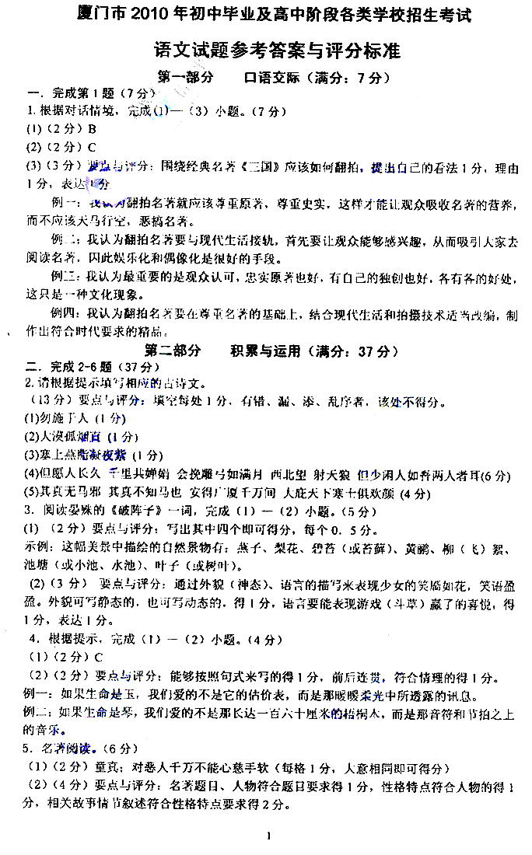

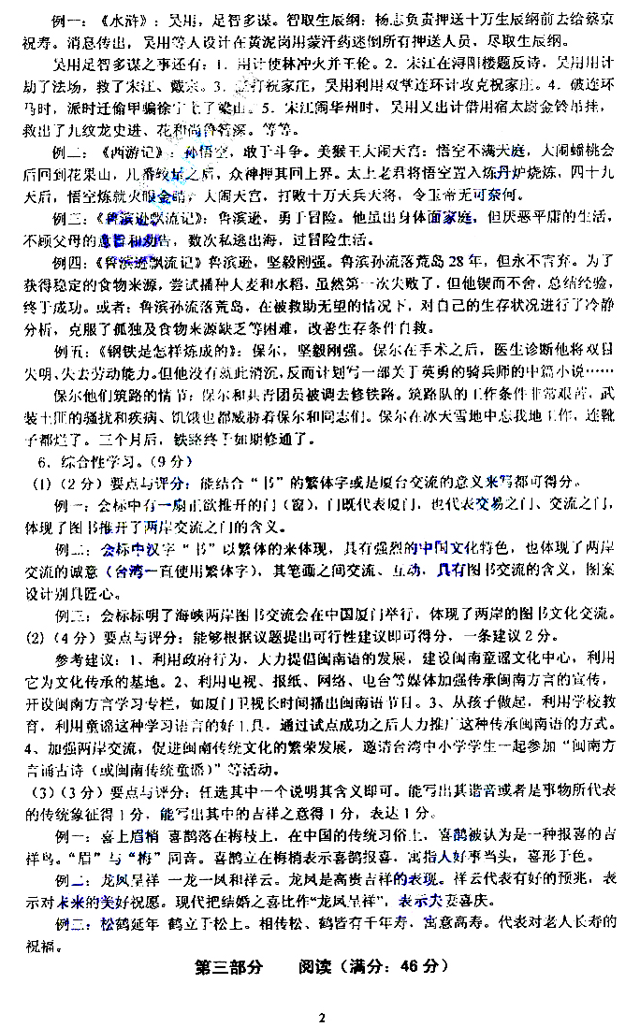

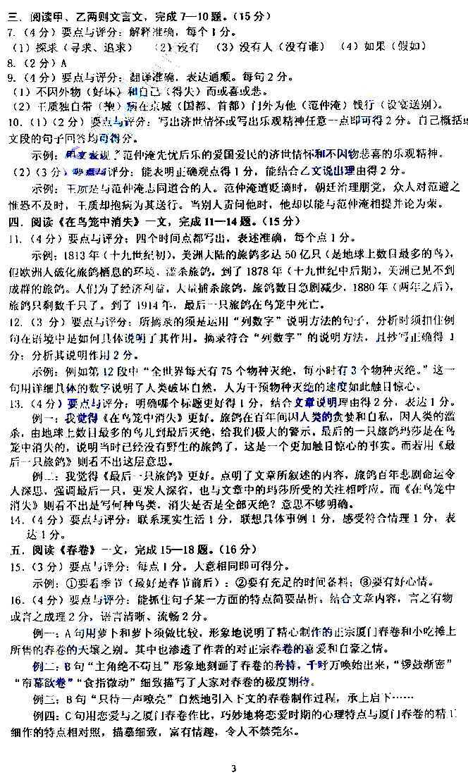

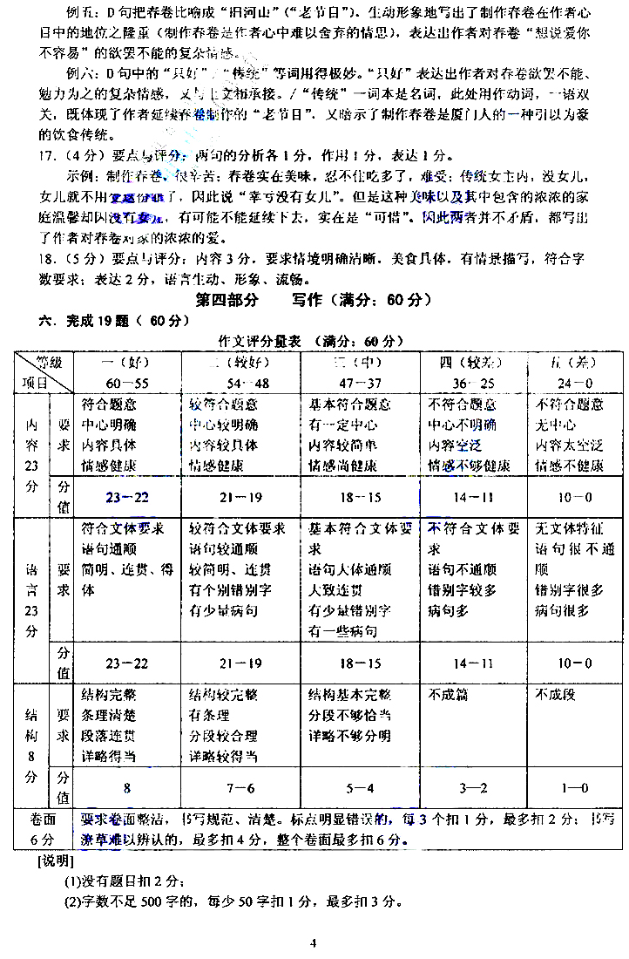
【附美文赏析品味】
春卷——闽南独特的小吃，普及范围不大，却根据地域各有特色。身为厦门人的作者，在文章中为大家介绍的就是厦门派的春卷。若想吃到正宗的春卷，并非易事。只有季节恰当，材料丰盛，并且心情舒畅，才能做出好春卷。于是作者在文章中不无详尽地介绍了春卷的制作过程：精挑细选出的各类时鲜蔬菜、山珍海味，经过细切慢煨制成馅料，摊在柔韧、薄如纸般的春卷皮上，加上其他配料，方能卷成春卷。工序虽繁复得让人眼花缭乱，但美味却也令人垂涎欲滴。厦门人那种精巧细致、讲求品位的生活态度，通过这区区春卷，在作者笔下显山露水。春卷之所以深受欢迎，不仅因为它味道鲜美，更因为其是家庭传统节目，一大家人其乐融融包春卷的场景，旧式家族婆婆对儿媳的赏识，作者对儿子、丈夫、公公的关爱，都从小小的春卷中流淌出来，令读者顿时明白了阅读中触动心弦的不是春卷，而是亲情四溢的温馨，“家”的味道油然而生。
写作借鉴
借物抒情是本文最大的特色。本文抒情方式巧妙，并没有直抒胸臆，而是欲说还休，点到为止。从篇幅而言，春卷从头至尾占据了整篇文章，作者从选料、备料、制作等各方面对春卷详尽细致地进行描述，令读者在垂涎美味的同时也感慨工序的繁杂，为文章后半篇情感的寄寓作好了充分的铺垫：正是不厌其烦的精心备制，体现出了对家人关爱的深切。
我们在写作中可以学习作者这种点到为止的情感表达方式，含蓄的情感表露在某种程度上会令人印象更加深刻、难以忘怀。

